**GUIA DE APRENDIZAJE UNIDAD 2 N° DE GUÍA: 20**

**RECURSO: TEXTO DE ESTUDIO, CUADERNO, MATERIAL DE PLATAFORMA.**

ASIGNATURA: LENGUAJE Y COMUNICACIÓN

NOMBRE ESTUDIANTE: _______________________________________________________

CURSO: 3° LETRA: A – B-C- FECHA:_______________

**PRIORIZACION CURRICULAR: Nivel 1**

O.A.1.leer en voz alta de manera fluida variados textos apropiados a su edad.

O.A.2. Comprender textos, aplicando estrategias de comprensión lectora..

O.A: 7. Desarrollar gusto por la lectura.

O.A:18.Escribir, revisar y editar textos con el propósito de transmitir sus ideas.

O.A: 24.Comprender textos orales (explicaciones, instrucciones, noticias, documentales, películas, relatos, anécdotas etc).



O.A.28.Expresarse de manera coherente y articulada sobre temas de su interés.



En esta clase aplicaremos estrategias de comprensión lectora a diversos textos.

**INICIO**

1.-Para el aprendizaje de hoy, leeremos en voz alta este poema en la pagina 66 de su texto de Lenguaje.

Recordaremos las estrategias de comprensión lectora.

1.-HALLAR LA IDEA PRINCIPAL

2.-RECORDAR HECHOS Y DETALLES

3.-COMPRENDER LA SECUENCIA

4.- RECONOCER CAUSA Y EFECTO

5.- COMPARAR Y CONTRASTAR

6.-HACER PREDICIONES

7.- HALLAR SIGNIFICADO DE PALABAS EN CONTEXTO

8.- SACAR CONCLUSIONES Y HACER INFERENCIA

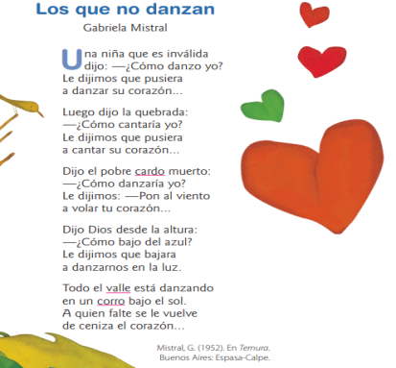

**DESARROLLO**

**1.- Ahora vamos a aplicar las estrategias de Comprensión lectora, en éste texto.**

**1.- IDEA PRINCIPAL**

|  |  |
| --- | --- |
| **¿Cual es la idea principal de este texto que acabas de leer?** |  |

**2.- RECORDAR HECHOS Y DETALLES**

|  |  |
| --- | --- |
| **¿Qué problema tenía la niña, la quebrada, el cardo y Dios?** |  |

**3.-COMPRENDER SECUENCIA. Explica que sucede en cada momento.**

|  |  |  |
| --- | --- | --- |
| **INICIO** | **DESARROLLO** | **CIERRE** |
|  |  |  |

**4.-RECONOCER CAUSA Y EFECTO.**

|  |  |
| --- | --- |
| **CAUSA** | **EFECTO** |
| **NIÑA NO PUEDE DANZAR** | **¿Por qué?** |

**5.- COMPARAR Y CONTRASTAR.**

|  |  |
| --- | --- |
| **¿En que se parecen el problema del cardo y la quebrada?** | **¿Cuál es la diferencia entre la niña y Dios?** |

**6.- HACER PREDICCIONES.**

|  |  |
| --- | --- |
| **¿Qué solución le darías tú a cada uno?** | **Niña:**  **Quebrada:**  **Cardo:**  **Dios:** |

**7.-** **HALLAR SIGNIFICADO DE PALABAS EN CONTEXTO.**

|  |  |
| --- | --- |
| **¿Qué significa que el Valle está danzando?** |  |

**8.- SACAR CONCLUSIONES Y HACER INFERENCIA.**

|  |  |
| --- | --- |
| **¿Por qué este poema tiene el título “LOS QUE NO DANZAN”** |  |



**CIERRE**

**1.- Te gustó este texto ¿por qué? explica…**

______________________________________________________________________________________________________________________________________________________________________________________________________________________________________________________________________________

¡Vamos que se pudo!